Home déco : IN / OUT

Pour faire du tri dans son courrier

Matériel :
Cartonnette : 30 x 16
Bazzil : 30 x 16
2 bandes de papiers de 22x12
Différents papiers pour décorer.
Embellissements.

Etapes :
- Préparer le fond : sur le papier bazzil blanc, pchittez, tamponnez, embossez…

Pour ma part j’ai utilisé deux encres en spray une mister huey’s (sorbet) et une kesi’art (venus) : j’ai pchitté et j’ai également « aquarellé » ces encres grace à une feuille plastique : j’ai pchitté sur ma feuille plastique puis j’ai dilué l’encre au pinceau mouillé et j’ai retourné ma feuille plastique sur le bazzil pour former des taches de couleur. Ensuite j’ai embossé en blanc le motif « love » du set de tampons colorwash fourni avec le kit et j’ai tamponné en gris (encre chalk fluid edger tin can) les petits triangles du set.

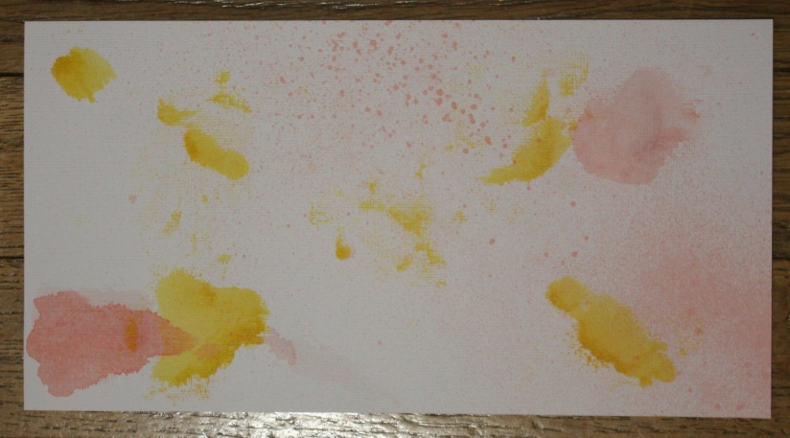

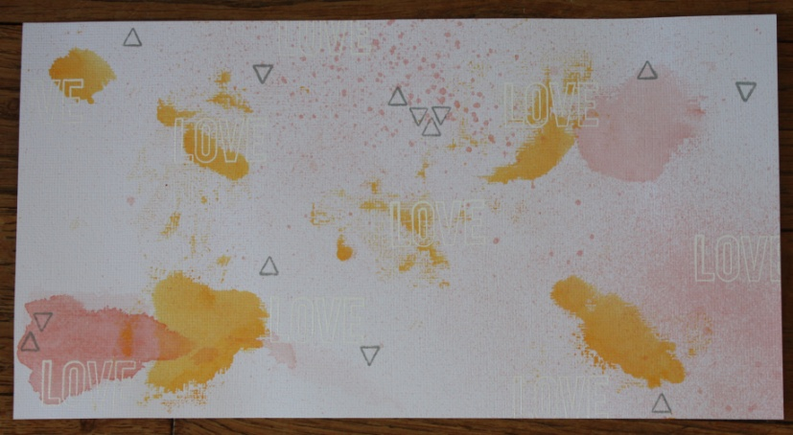

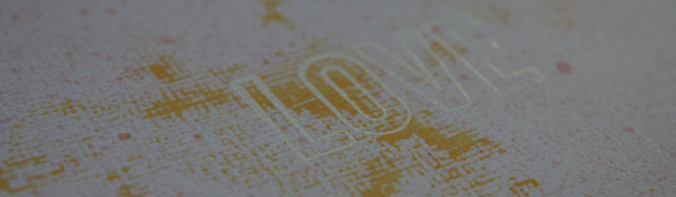

- Préparer les pochettes : pliez les bandes de papier 22x12 à 2.5 cm puis à 5 cm, à 17 cm et enfin à 19,5 cm. Marquez également un pli sur le bas, à 1,5 cm du bord.

Ici j’ai choisi le papier cut & paste fond bois de chez MME, fourni dans le kit.

- Fixez les pochettes sur le fond : collez un coté vertical à 1.5 cm du bord gauche du bazzil et du bas, puis solidifiez en le cousant à la MAC. Collez ensuite l’autre côté vertical et cousez-le également. Ensuite, coudre la partie basse et renouvelez les étapes pour la deuxième pochette, en commençant par coller à 1.5 cm du bord droit du bazzil et du bas.

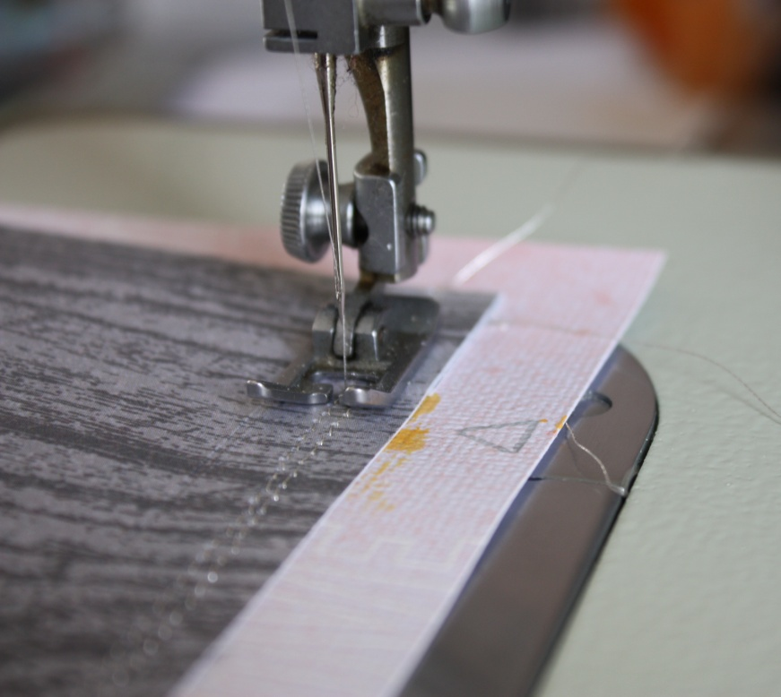

- Collez l’ensemble sur la cartonnette.

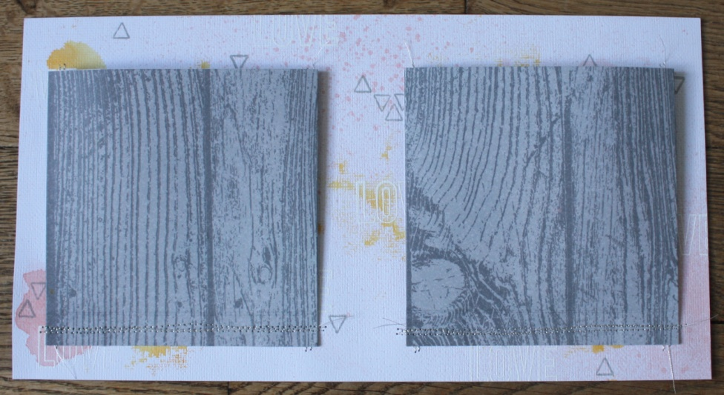

- Décorez.
Je me suis servie des embellissements fournis dans le kit : les petits chipboards cœurs que j’ai embossés, les dots, l’alphabet et des découpes faites à la caméo dans le papier pink paislee. Le fichier de découpe est d’ailleurs disponible . J’ai également embossé grâce au tampon pink paislee directement le papier pour faire ressortir l’alphabet sur le fond gris.

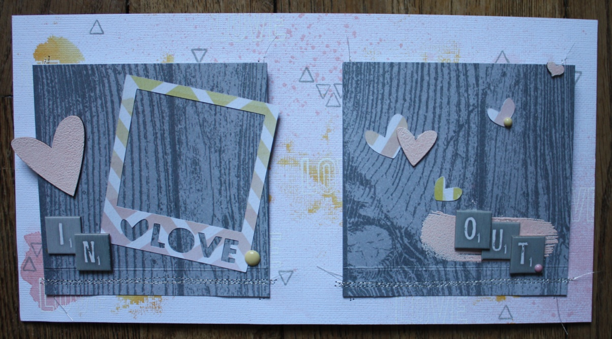

- Fixez : percez deux trous qui seront cachés derrière les rabats des pochettes (un à gauche de la pochette gauche et l’autre à droit de la pochette droite). Faites passer une cordelette sur le derrière de la cartonnette , il n’y a plus qu’à faire des nœuds et à accrocher !

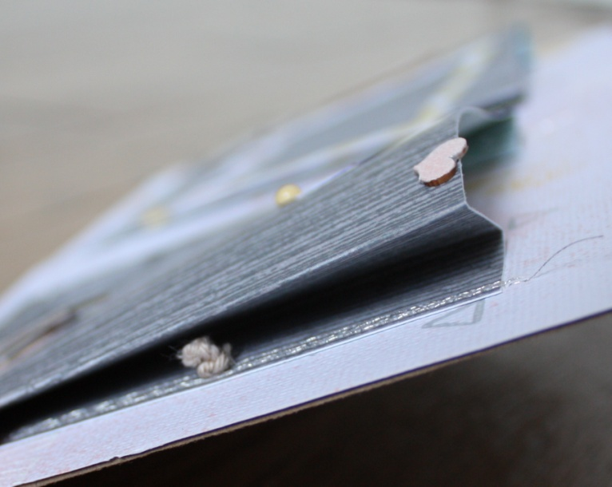

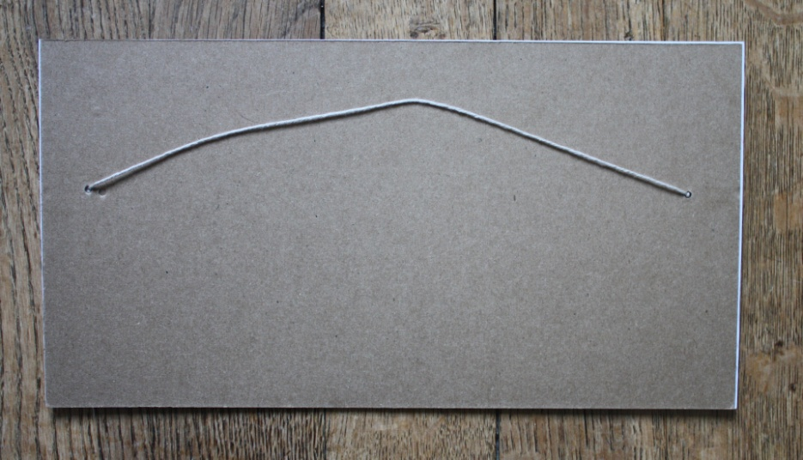
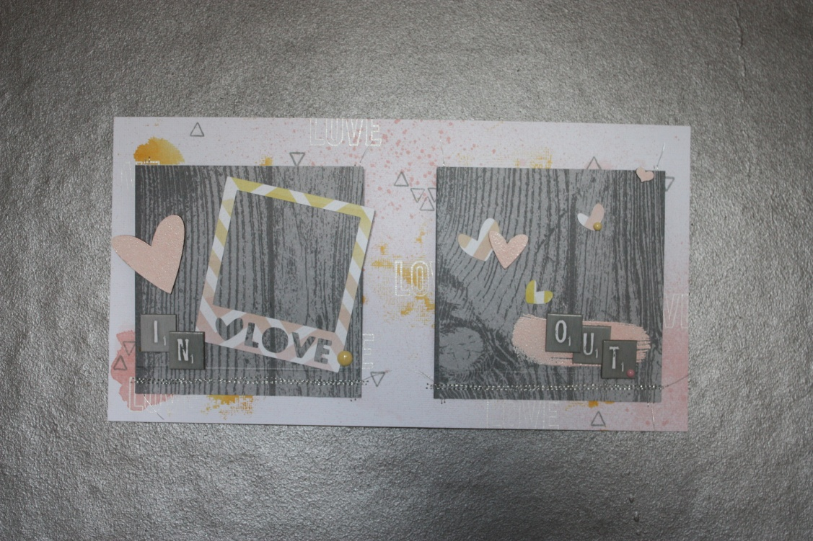

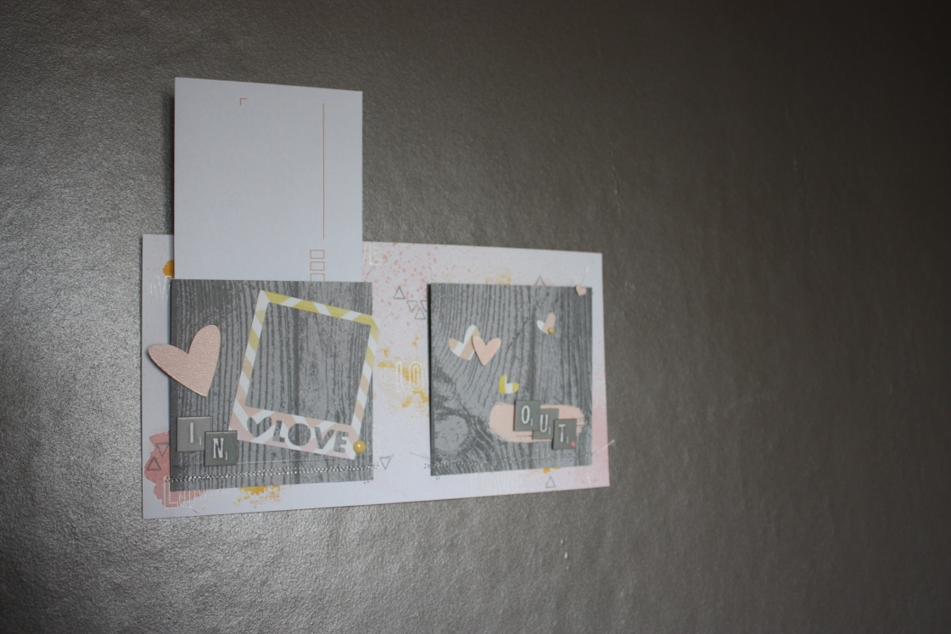

Il n’y a plus qu’à le remplir de happy news !

